Shelter tur

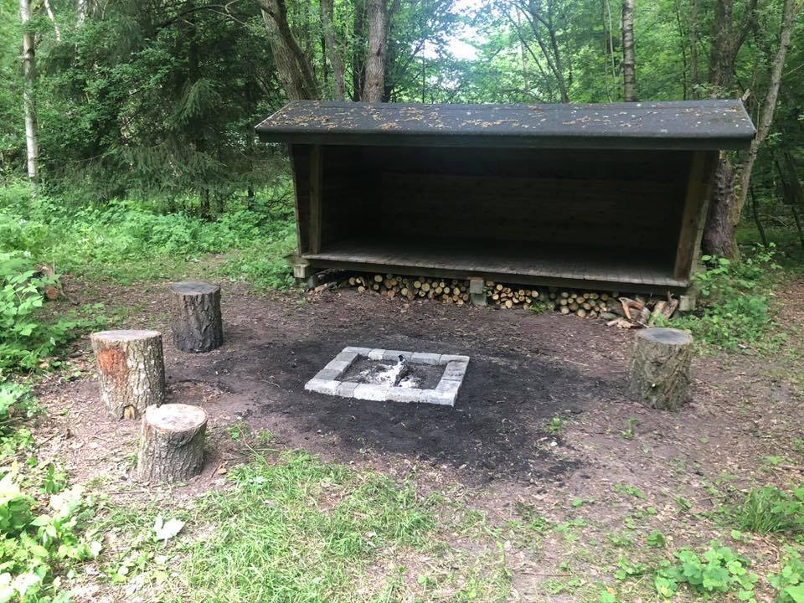

**Fredag til lørdag, den 11-12 september**

Hej Minier.

mødes vi ved **REMA i Blovstrød kl.16.30**, til

en afslappet, hyggelig, men stadig cool

overnatning i vores sheltere i Kattehale.

Vi vil gerne give muligheden for, at minierne kan få en enkelt overnatning sammen. Det giver et godt socialt boost til den nye flok og håber, trods kort varsel og Corona, at flere kan og vil deltage.

Vi er så heldige, at vores vildmarksteam laver mad til os, så vi skal bare lege, fjolle, snitte, save, lære hinanden at kende og sidde ved bålet. Dem der har lyst kan gå en aftentur i skoven med lygterne, det plejer at være ret hyggeligt.

**Lørdag morgen:**

Morgenmad og fri leg.

Vi går retur mod **REMA så vi er fremme kl. 10.00 lørdag formiddag**

**I skal medbringe:**

Sovepose og liggeunderlag

Nattøj, bamse, tandbørste og tandpasta

Medicin – NB: Vil vi gerne orienteres om, så vi er opmærksomme på at det bliver taget

Spisegrej - Flad og dyb tallerken, mug eller kop og bestik

Lommelygte

Tøj til vejret - vi er udendørs – regntøj, da morgen duggen sidder i det høje græs

varmt tøj til aftenen

Vi glæder os vildt meget til at en shelter-overnatning med jer i kattehale 😊

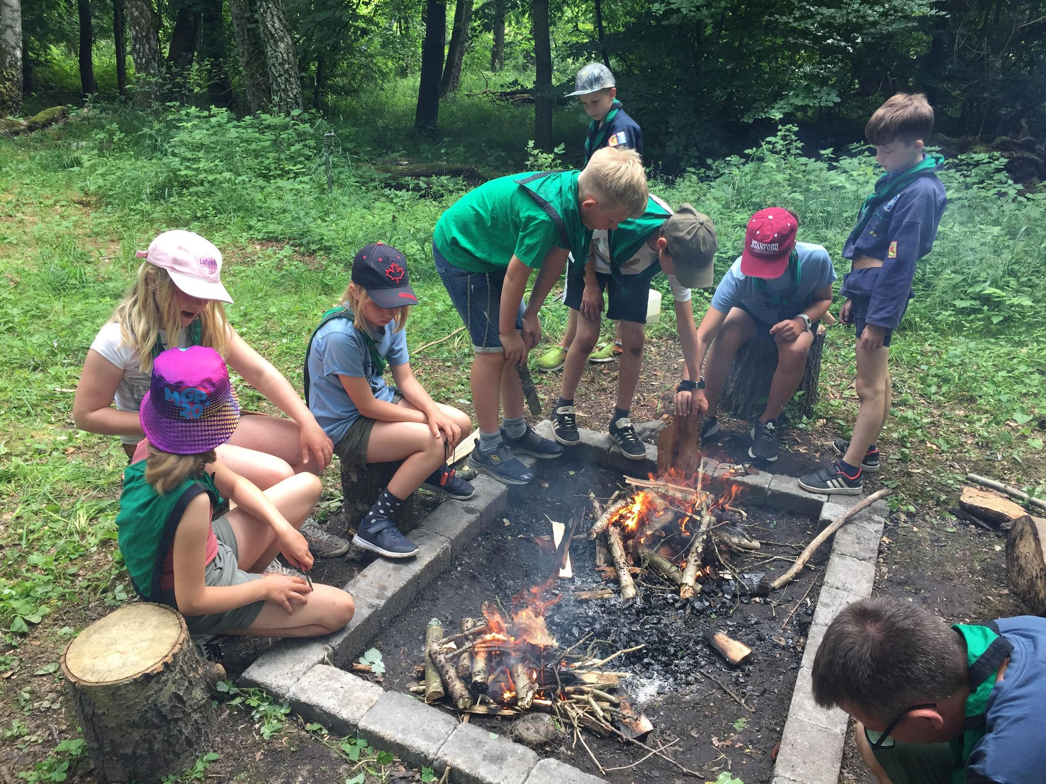

Spejder hilsen

Claus, Anita, Jakob og Anders

Tilmelding foregår via hjemmesiden

<https://blackfoot.dk/begivenhed/minierne-paa-shelter-tur-til-kattehale>